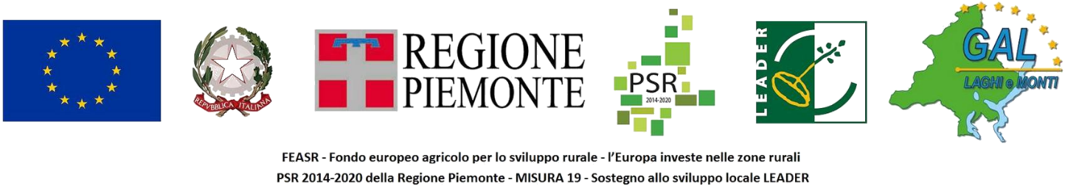
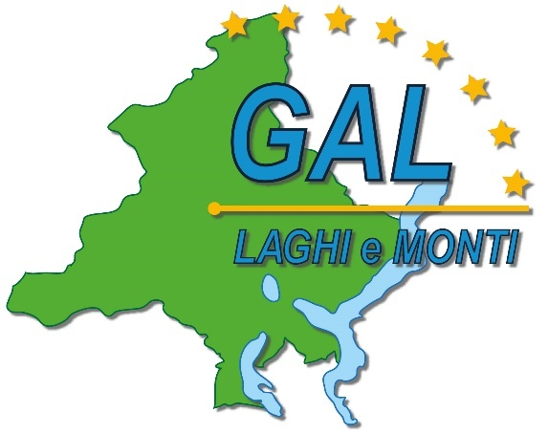
GAL Laghi e Monti del Verbano Cusio Ossola
Piano di Sviluppo Locale:
“Imprese e territori per lavorare insieme: Uno sviluppo sostenibile per il Verbano Cusio Ossola”
AMBITO TEMATICO: “Sviluppo e innovazione delle filiere e dei sistemi produttivi locali”
BANDO PUBBLICO MULTIOPERAZIONE PER LA SELEZIONE DI PROGETTI INTEGRATI DI FILIERA (PIF)
II Edizione
Operazione 19.2.4.1.1 - Miglioramento del rendimento globale e della sostenibilità delle aziende agricole
Operazione 19.2.4.2.1 - Trasformazione e commercializzazione prodotti agricoli
Operazione 19.2.6.4.2 - Investimenti nella creazione e nello sviluppo di attività extra-agricole (piccole e microimprese non agricole)
Allegato 2
PROGETTO INTEGRATO DI FILIERA (PIF)
Il presente progetto è unico per tutti i sottoscrittori dell’accordo di filiera e dovrà essere allegato a ciascuna domanda di sostegno
BANDO n°1/2022

ISTRUZIONI
Per la compilazione del presente modulo è opportuno riferirsi ai criteri per la valutazione dei Progetti Integrati di Filiera (PIF) presenti al paragrafo 1.9 (Tabella B) del bando. Il modulo, debitamente compilato, andrà salvato in formato .pdf NON MODIFICABILE e allegato alla domanda di sostegno presentata da ciascun partecipante diretto.
TITOLO DEL PROGETTO INTEGRATO DI FILIERA:
Partecipanti al Progetto Integrato di Filiera (PIF). Indicare nella tabella sottostante tutte le imprese che hanno sottoscritto l’Accordo e che partecipano al Progetto Integrato di Filiera (PIF). Ai sensi del paragrafo 1.5 del Bando al PIF devono partecipare almeno 3 imprese, di cui almeno 2 devono presentare domanda di contributo.
RUOLO NEL PIF | CUAA | DENOMINAZIONE IMPRESA/SOGGETTO PARTECIPANTE | PRESENTA DOMANDA DI SOSTEGNO
Capofila
Partecipante
Partecipante
Partecipante
Partecipante
Partecipante
Partecipante
Partecipante
Partecipante
Partecipante
Partecipante
Partecipante
Partecipante
Partecipante
Partecipante
Partecipante
Partecipante
Partecipante
Partecipante
Partecipante
La filiera oggetto dell’Accordo e interessata dal presente Progetto Integrato di Filiera è:
☐Una filiera GIÀ ESISTENTE (costituita con il Bando multioperazione “Filiere produttive” 1/2017 del Gal Laghi e Monti del VCO).
☐Una filiera di NUOVA COSTITUZIONE.
CF1 - TIPOLOGIA DELL’ACCORDO
- Natura del vincolo che lega i partecipanti all’Accordo di filiera (Allegato 3). Indicare la natura dell’Accordo e se le imprese partecipanti al Progetto integrato di Filiera (PIF) hanno assunto tra loro vincoli giuridici che hanno portato alla costituzione formale di un soggetto aggregativo:
☐L’Accordo di Filiera (Allegato 3) sottoscritto dalle imprese partecipanti al PIF è stato redatto sul modello proposto dal GAL e non prevede la costituzione formale di un soggetto aggregativo.
☐L’Accordo di Filiera (Allegato 3) sottoscritto dalle imprese partecipanti al PIF non è stato redatto sul modello proposto dal Gal, ma ugualmente non prevede la costituzione formale di un soggetto aggregativo.
Ai fini del riconoscimento del punteggio relativo ai punti seguenti è necessario allegare opportuna documentazione (ad es. statuto, atto costitutivo, visura camerale) che, in sostituzione o ad integrazione di un eventuale Accordo di Filiera redatto secondo il modello proposto dal Gal, attesti quanto dichiarato.
☐Almeno il 33% delle imprese partecipanti al PIF si sono formalmente costituite in data successiva alla pubblicazione del bando in una forma aggregativa temporanea.
☐Almeno il 66% delle imprese partecipanti al PIF si sono formalmente costituite in data successiva alla pubblicazione del bando in una forma aggregativa NON temporanea.
- Durata del vincolo che lega i partecipanti al Progetto Integrato di Filiera (PIF).
L’Accordo di Filiera sottoscritto prevede una durata pari ad anni:

CF2 - COMPLETEZZA DELLA FILIERA
Completezza della filiera costituita. Indicare le fasi della filiera previste dall’Accordo e comprese nel Progetto Integrato di Filiera:
☐Produzione materia prima
☐Prima trasformazione e condizionamento semilavorato
☐Seconda trasformazione, condizionamento e confezionamento prodotto finito
☐Distribuzione e commercializzazione
☐Somministrazione
CF3 - CONSISTENZA DEL PROGETTO INTEGRATO
- N° di imprese che aderiscono al Progetto Integrato di Filiera:
- Tipologia di ambito di filiera. Indicare l’ambito delle produzioni interessate dal Progetto Integrato di Filiera (fare riferimento al paragrafo 1.3 del Bando):
☐La filiera riguarda produzioni prioritarie
☐La filiera riguarda produzioni di priorità intermedia
☐La filiera riguarda produzioni non prioritarie

CF4 – COINVOLGIMENTO DEI PRODOTTI
Nella seguente tabella devono essere Indicati, per ciascuna impresa partecipante al PIF, il ruolo rivestito nella filiera nonché la tipologia e la quantità di prodotti/servizi coinvolti nel progetto integrato nel periodo di durata dell’Accordo. Se una medesima impresa riveste più ruoli nella filiera oppure tratta più tipologie di prodotto/servizio o ancora, nei confronti di altri partecipanti, svolge sia attività di acquisto che di vendita di prodotti/servizi, sarà necessario compilare una riga per ciascuna delle casistiche. N.B.: per le filiere già esistenti devono essere indicati i quantitativi di prodotto ulteriori rispetto a quelli previsti nel Progetto Integrato di Filiera presentato nel 2017.
N° attività | Denominazione impresa/soggetto partecipante | Ruolo nella Filiera | Prodotto/servizio oggetto del PIF | Quantità | Unità di misura | Attività svolta  (acquisto/vendita)
1
2
3
4
5
6
7
8
9
10
11
12
13
14
15
16
17
18
19
20
21
22
23
24
25
26
27
28
N° attività | Denominazione impresa/soggetto partecipante | Ruolo nella Filiera | Prodotto/servizio oggetto del PIF | Quantità | Unità di misura | Attività svolta  (acquisto/vendita)
29
30
31
32
33
34
35
36
37
38
39
40
41
42
43
44
45
46
47
48
49
50
51
52
53
54
55
56
57
58
59
60

CF5 – CHIAREZZA E COMPLETEZZA NELLA DESCRIZIONE DEI CONTENUTI DEL PROGETTO INTEGRATO
Descrizione del Progetto integrato di filiera. Descrivere in modo analitico il progetto e i suoi obiettivi in relazione alle diverse fasi della filiera, ai prodotti/servizi/collaborazioni interessati dall’accordo, al ruolo di tutti i soggetti coinvolti e alle ricadute positive previste. Per ciascuna fase del progetto è necessario individuare i soggetti coinvolti e le interrelazioni fra di essi (ad es. rapporti di acquisto o vendita, trasformazione, commercializzazione, collaborazione per produrre in maniera congiunta, messa a punto di nuovi prodotti e/o processi, etc.).
CF6 – GRADO DI COERENZA DEL PROGETTO INTEGRATO CON IL PSL
Integrazione del Progetto Integrato di Filiera con il Piano di Sviluppo Locale del GAL Laghi e Monti. Descrivere il progetto con riferimento ai fattori e alle priorità ritenuti strategici dal PSL del GAL per lo sviluppo/consolidamento del sistema economico locale.
CF7 – COINVOLGIMENTO NEL PROGETTO INTEGRATO DI PRODOTTI ADERENTI A REGIMI DI QUALITÀ CERTIFICATI
Prodotti appartenenti ai regimi di qualità. Indicare, se presenti, il coinvolgimento nel Progetto integrato di Filiera di prodotti certificati DOP, IGP, DOC, BIOLOGICO o a specifici marchi di qualità o appartenenti a regimi facoltativi (ad esempio “prodotto di montagna”).
N° | Prodotto | Regime di qualità
1
2
3
4
5
6
7
8
9
10

